Chovatelská stanice RTW Lib-Vach zadá štěňata
ze zahraničního krytí: VRH „H“ Odběr Listopad 2010

Otec: PRIMO vom Hause Edelstein
Champion Chorvatska, Slovinska, Srbska
Junior champion Slovinska
Tituly: 4x Vítěz mladých, 11x BOB, 7x CACIB, 5x res.CACIB,
27x CAC, 8x res.CAC, 3x Anw.Dt.Ch.VDH.
Belgický, Chorvatský, Rakouský, Slovinský klubový vítěz 2010
Klubová výstava ADRK 2010 – třída šampionů – V 3
Zkoušky: BH, IPO 1. RTG: HD – frei, ED – frei (Německo)
Primo je velký (výška 67,5 cm), mohutný, temperamentní pes.
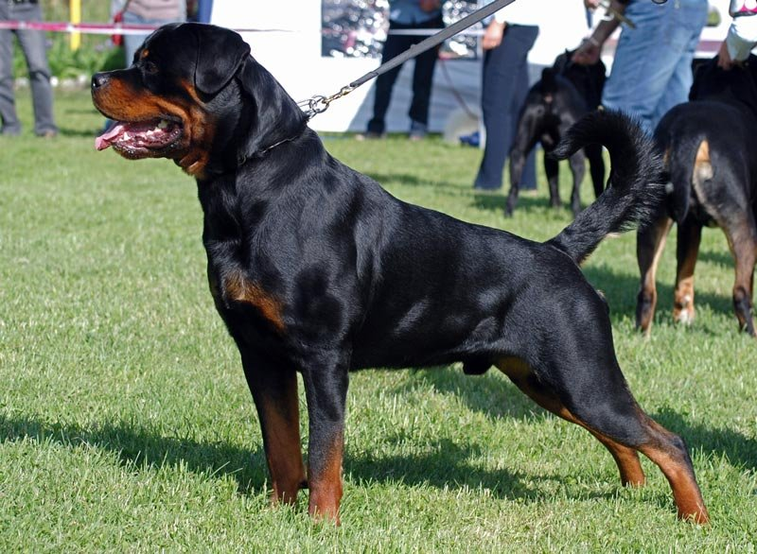

matka: HEIDY Horký dech
INTERCHAMPION, Slovenský Grand šampion,
Slovenský šampion krásy, Český šampion
Tituly: CAJC, 15x CAC, 13x res.CAC, 3x CACIB, 3x BOB
Národní vítěz, 3x Vítězka Speciální výstavy RTW
Zkoušky: ZM, ZVV 1, FPr 1,2. RTG: DKK-A, DLK-A (MVDr.Petráš).
Heidy je velká (výška 62 cm), elegantní, temperamentní fena, je matkou
nejlepšího výstavního Rottweilera RKČR roku 2008, 2009 - BEST Lib-Vach

Chovatel: Vachutka Libor, Zápotočí 140, 789 73 ÚSOV
Telefon: 583 435334, mobil: 608 751285
Email: vachutkal@seznam.cz , www.lib-vach.cz

